DJERMOUNE Kemil
GIRON Maxence
MAUCHIEN Thomas
VENDETTI Dorian

Manuel Explicatif

URL du site :

https://devweb.iutmetz.univ-lorraine.fr/~giron12u/ProjetWeb/menu_projet.html

Charte Graphique :

Couleurs utilisées

Pour les nuances de gris, nous avons utilisé : #F1F1F1 , #4B444C , lightgrey et grey.
Pour le slider, nous avons utilisé : RGBA(0, 0, 0, 0.20), RGBA(0, 0, 0, 0.24), RGBA(88,88,88,.4) et RGBA(0,0,0,.4).
Nous avons aussi utilisé salmon(saumon) et RGBA(255,255,255,0.6) (gris clair) pour certains boutons.
Et pour finir nous avons utilisé white, black, #FF9824(orange foncé), #FEBD73(orange clair), #227DD3(bleu foncé), #62B3FF(bleu clair) et red.

Police utilisée

Nous avons exclusivement utilisé la police Arial.

Images ou logos utilisés

Pour le retour menu nous avons utilisé une image de fusée :


Organigramme :

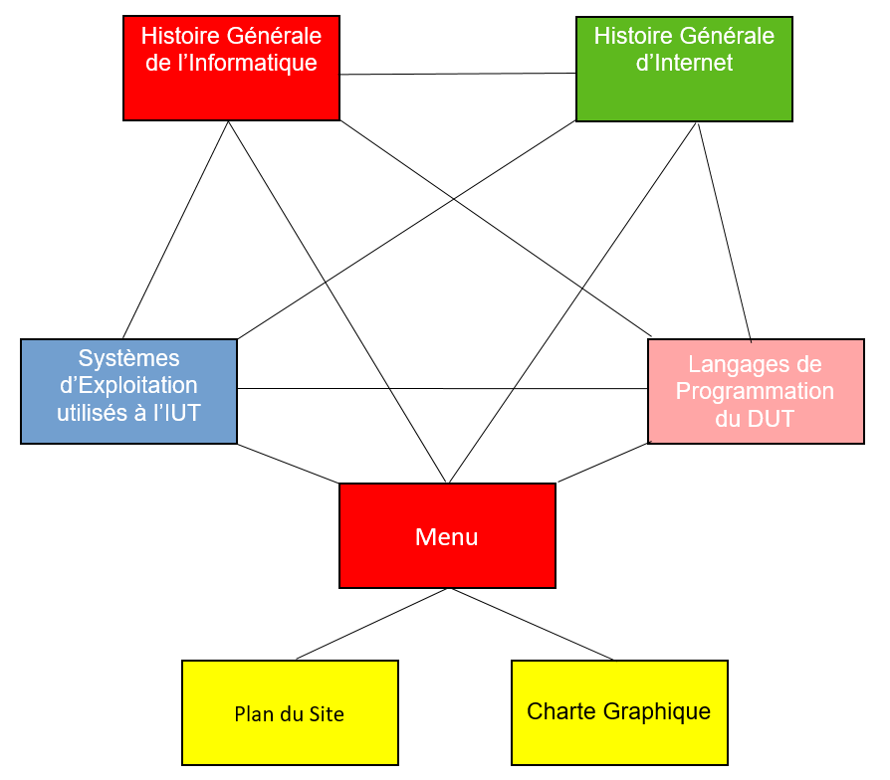

Diagramme de Gant : Répartition et organisation du travail.
